**LAPORAN PRALTIKUM 6  
PRAKTIKUM SISTEM OPERASI**



Disusun Oleh:

|  |  |
| --- | --- |
| Nama | : Jumhadi |
| NIM | : 09011281823038 |
| Kelas | : SK4B |

**FAKULTAS ILMU KOMPUTER**

**UNIVERSITAS SRIWIJAYA**

**2019/2020**

**LAPORAN HASIL PRAKTIKUM**

**LAPORAN HASIL PRAKTIKUM**

**LAPORAN HASIL PRAKTIKUM**

Nama : Jumhadi

Nim : 09011281823038

Judul Percobaan : Percobaan 2 Melihat tipe file

**Hasil percobaan :**

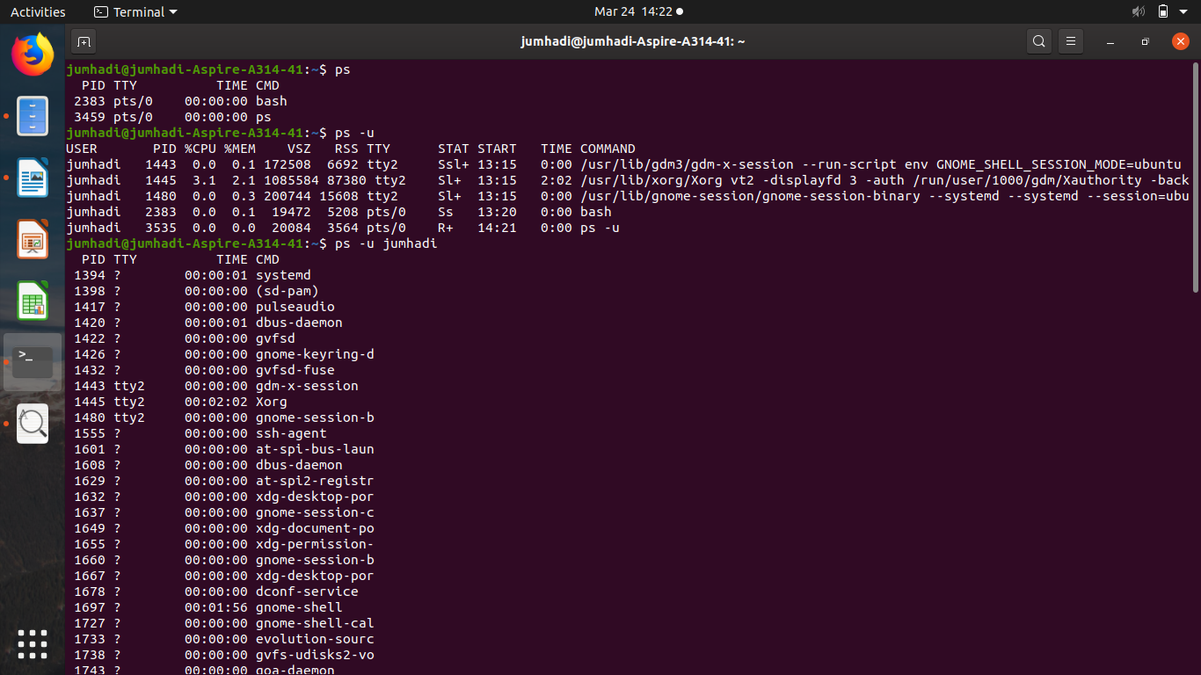  
.

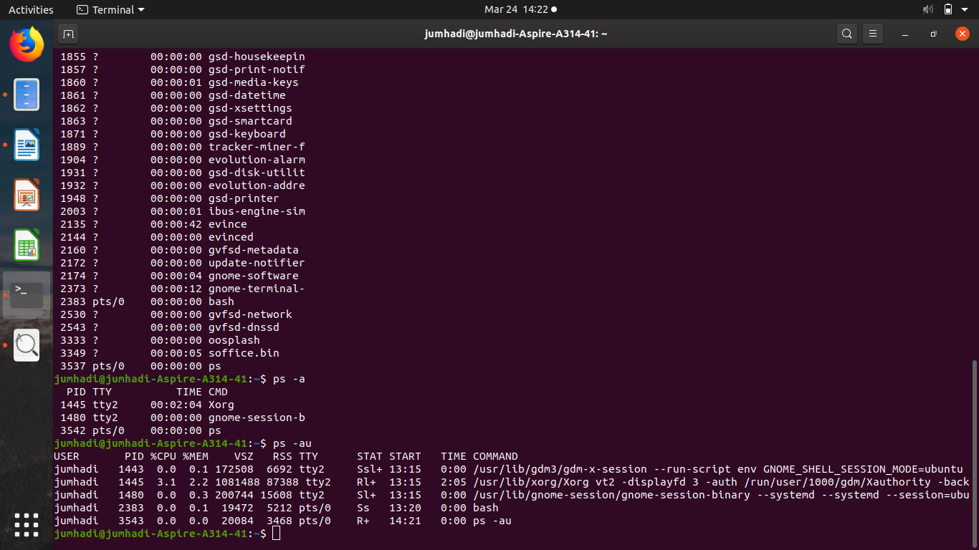  
**Analisis Percobaan :**

1. Instruksi ps (process status) digunakan untuk melihat kondisi proses yang ada. PID adalah

Nomor Identitas Proses, TTY adalah nama terminal dimana proses tersebut aktif, STAT berisi S

(Sleeping) dan R (Running), COMMAND merupakan instruksi yang digunakan.

$ ps

2. Untuk melihat factor/elemen lainnya, gunakan option –u (user). %CPU adalah presentasi

CPU time yang digunakan oleh proses tersebut, %MEM adalah presentasi system memori

yang digunakan proses, SIZE adalah jumlah memori yang digunakan, RSS (Real System

Storage) adalah jumlah memori yang digunakan, START adalah kapan proses tersebut

diaktifkan

$ ps -u

3. Mencari proses yang spesifik pemakai. Proses diatas hanya terbatas pada proses milik

pemakai, dimana pemakai teresbut melakukan login

$ ps –u mahasiswa

4. Mencari proses lainnya gunakan option a (al) dan au (al user)

$ ps –a

$ ps –au

**Kesimpulan Percobaan :**

Percobaan ini menunjukan bagaimana cara menggunakan terminal untuk mengetahui dua tipe file